# Mission 7 loops, boolean, Math.random()

Følgende spørsmål tar utgangspunkt i at du har lest Slideserie 2-7

**Hensikt:** Disse oppgavene er ment å gi deg erfaring i å lage løkker (loops), bruke boolean og Math.random()

# Teoretiske oppgaver

1. Hva er en løkke?

JavaScript løkke brukes til å kjøre en kodeblokk flere ganger til en bestemt betingelse er oppfylt.

1. Hva er hensikten med en løkke?
2. Hvilke to verdier gjelder i sammenheng med boolean-variabel?

# Praktiske oppgaver

**For best mulig læring:** opprett én HTML-fil per oppgave.

## Task 1. 1000 Heisan! på skjermen!

Bruk en for-løkke til å skrive ut «Heisan!» 1000 ganger ut til innerHTML til en <p>!

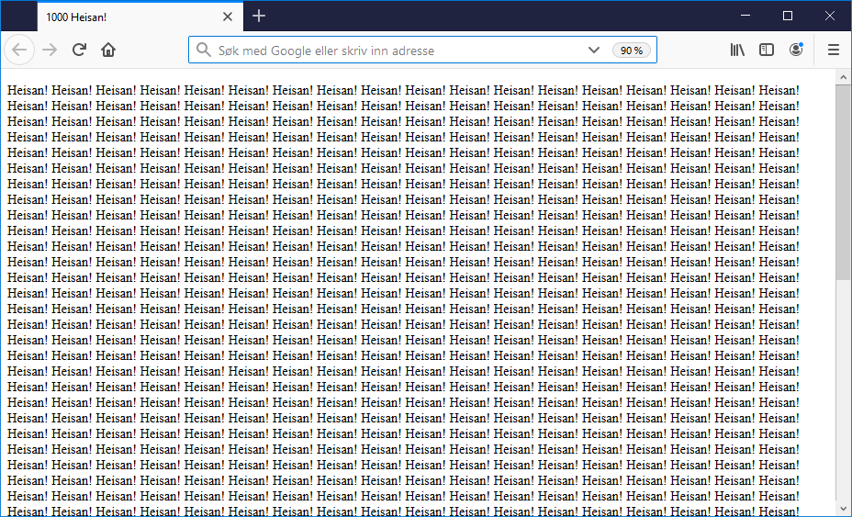

## Task 2. 1001 tall på skjermen!

Bruk en for-løkke til å skrive alle tall fra og med 0 til og med 1000 ut til en <p>. Bruk gjerne template literal for å skape mellomrom mellom tallene. Merk at telleren «i» i for-løkken inneholder alle tallene da den teller oppover (inkrementerer) med 1 og 1.

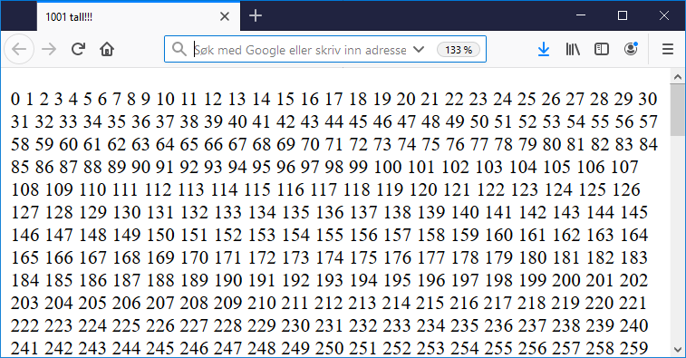

## Task 3. 100 Katter!

Bruk en for-løkke til å skrive ut 100 kattebilder til en <div> på nettsiden. Bruk template literal for å formatere utskriften av bildene (<img >).

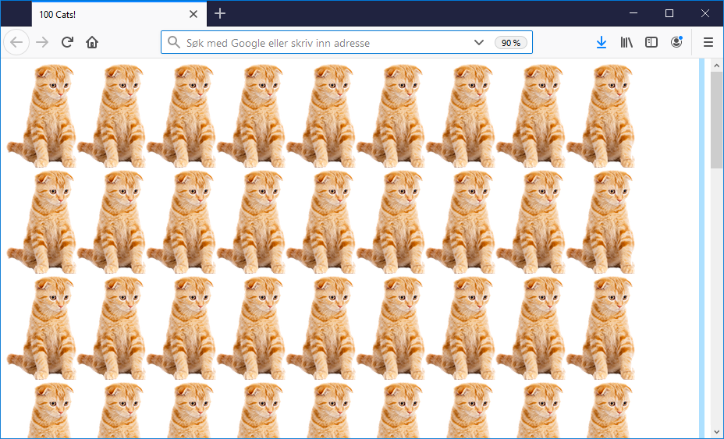

## Task 4. Reversert utskrift av 1001 tall (ref. Task 2).

Man kan med en løkke starte på null og telle oppover, eller starte på eksempelvis 1000 og telle nedover. Betingelsen må da bli at for-løkken kjører så lenge telleren er over 0. På denne måten vil du begynne å skrive ut tallet 1000 og deretter lavere og lavere tall, som vist på skjermbildet.

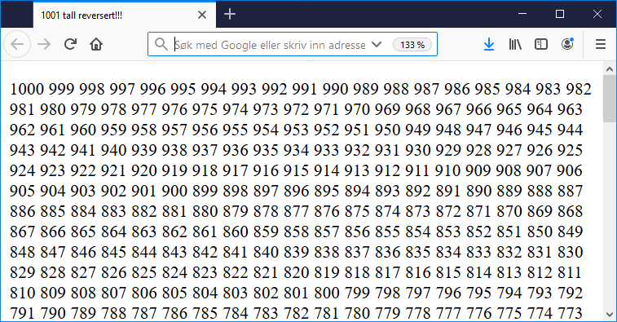

## Task 5. <strong>i</strong>

Legg en if-else i for-løkken. If-else skal sjekke om telleren er større enn 30 og mindre enn 70. Hvis telleren er innenfor det angitte tallområdet skal du bruke en template literal for å skrive ut telleren i en <strong> tag. <strong> gjør at en tekst blir uthevet som vist på skjermbildet under.

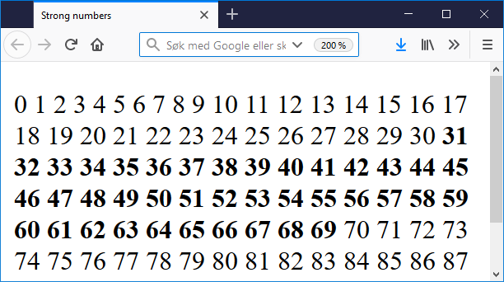

## Task 6. 500 tilfeldige tall

Bruk random-metoden i for-løkke for å skrive ut 500 tilfeldige tall mellom 0 og 100.

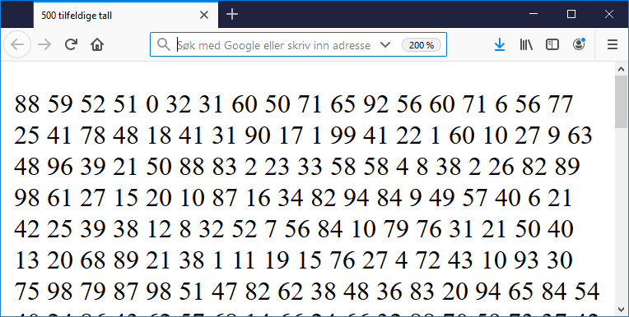

## Task 7. La brukeren bestemme antall ganger for-løkken skal kjøres

Bruk prompt for å la brukeren bestemme antall <li> som skal skrives ut til en <ul> med for-løkke.

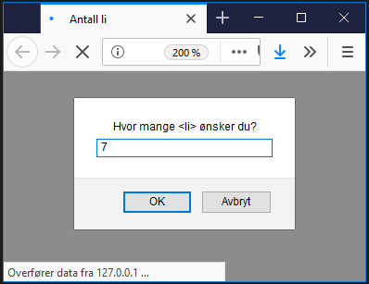

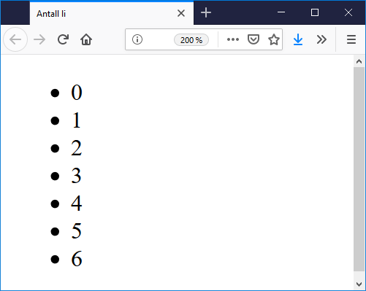

## Task 8. Gi brukeren et tilfeldig regnestykke

Du skal bruke random-funksjonen til å generere et tilfeldig regnestykke. De to tilfeldige tallene puttes i to variabler (number1 og number2). La brukeren regne ut multiplikasjonen. Bruk så alert() eller utskrift til nettsiden for å fortelle brukeren om svaret var riktig eller galt.

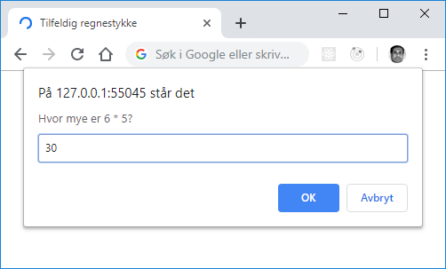

## Task 9. La brukeren løse en oppgave til bruker svarer rett.

I denne tasken skal du blant annet bruke en while-løkke, en boolean-variabel og if-else. Brukeren skal få lov til å prøve seg på et regnestykke til hun/han svarer rett. Til å begynne med skal boolean-variabelen, som kan kalles userHasAnsweredCorrectly, være **false**. While-løkken skal kjøre igjen og igjen til bruker svarer riktig og userHasAnsweredCorrectly settes til **true**. En if-else i while-løkken skal sjekke om brukeren har svart rett og så evt. sette userHasAnweredCorrectly til true.

